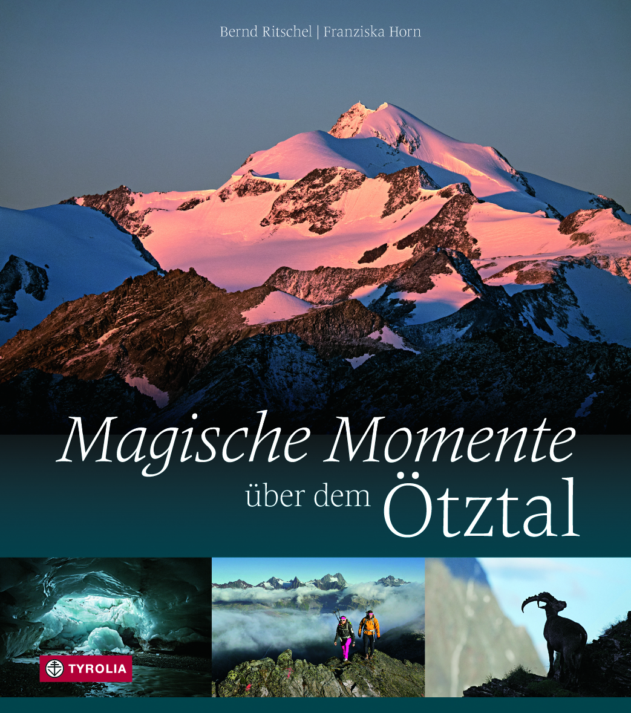

Bernd Ritschel/Franziska Horn
Magische Momente über dem Ötztal
Traumziele für das Bergjahr
176 S., 174 farbige Abb., 1 Übersichtskarte
24 x 27 cm, gebunden
Tyrolia-Verlag, Innsbruck-Wien 2015
ISBN 978-3-7022-3443-0
€ 29,95

Das „Best-of“ aus allem, was die Alpen zu bieten haben
Ein einzigartiger Bild- und Textband zum Bergerlebnis Ötztal

Das Ötztal ist ein Kosmos der Kontraste. Zwischen Inntal und Alpenhauptkamm gelegen, erstreckt sich das 65 Kilometer lange Tal über fünf Talstufen und diverse Klimazonen – flankiert von 250 Dreitausendern. Doch all diese Zahlen können eines nicht: die unzähligen Facetten dieses Lebensraums wiedergeben. Mit seiner fast unerschöpflichen Vielfalt bietet das Ötztal eine Quintessenz – ein „Best-of“ – aus allem, was die Alpen zu bieten haben. Dabei sind es vor allem die Kontraste, die das Tal so spannend machen: Hier besteht, ruhig und selbstverständlich, gelebtes Bergbauerntum neben experimentierfreudiger Weltoffenheit, Archaisches neben HighTech.
Die Bergwelt über dem Tal eröffnet dabei einen einzigartigen Berg-Erlebnisraum, den dieses Buch mit abwechslungsreichen Textreportagen, informativen Kurztexten und vor allem einer Fülle großartiger Bilder, begleitet von erzählenden Bildlegenden, vermittelt. Für uns Leser bedeutet das in erster Linie, Lust zu bekommen, selbst magische Momente über dem Ötztal zu erleben. Und: in den Elementen der Natur unendlich viel zu entdecken. Auf Touren entlang von wilden Wassern, über Matten und Gletscher, zu urigen Hütten und Almen oder auf aussichtsreichen Graten und Gipfeln.

Die Autorin:
Franziska Horn, geb. 1966 in München, schreibt als freie Autorin für namhafte deutschsprachige Magazine über Kultur und Architektur, über Reisen, Menschen, Berge und Outdoorsport. Wie die ersten Bewohner des Tals hat auch sie das Ötztal von seiner Südseite her „entdeckt“: Aus frühen Urlauben im Schnalstal mit gewanderten Stippvisiten über den Hauptkamm wurden schließlich Ski- und Hochtouren im ganzen Ötztal, in Sommer und Winter und auch „zwischen den Jahren“.

Der Fotograf:
Bernd Ritschel, geb. 1963, lebt im bayerischen Kochel am See. Der international renommierte Fotograf und begeisterte Bergsteiger und Skitourengeher veröffentlichte mehr als zwanzig Bildbände, ein Foto-Lehrbuch, Kalender (wie z. B. den Kalender „Austria alpin“), hält Vorträge und Foto-Workshops. Bei Tyrolia erschienen bereits die Bildbände „Tirol“ (2010), „Austria Alpin“ (2. Auflage 2014) sowie das Geschenkbuch „Der andere Horizont“ (2011). Mehr unter www.lightwalk.de

